**钦州市第一中学龙湾校区高中部智慧食堂掌银基本操作说明**

**第一步:家长下载农行掌银 APP 并注册**

**(如不能注册或有疑问请电话咨询:客服热线4008086990，苏技术员13950310377，黄经理13627777314)**

1.打开微信扫一扫，扫描下方二维码下载农行掌银APP

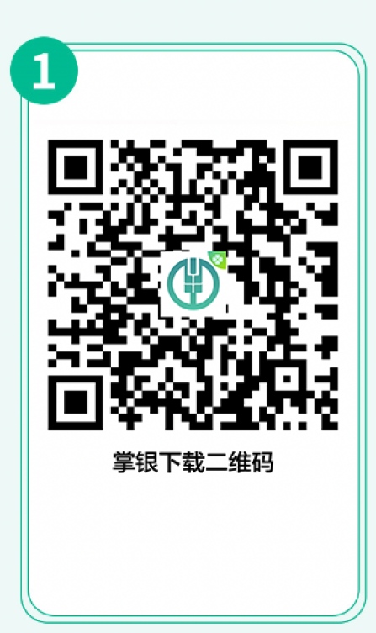

2.打开农行掌银 APP 进行注册（用谁的银行卡，就需要用谁的手机和手机号来注册登陆）

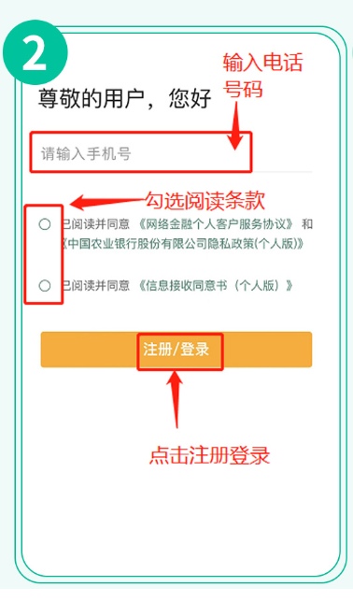

3.在农行 APP 进行用户登录

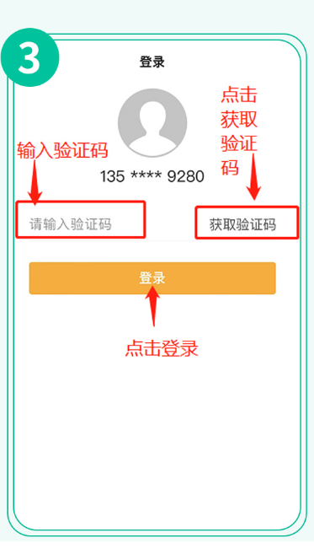

4.补充身份证信息输入家长的身份证号码（用谁的银行卡，就需要填谁的身份证号码），点击下一步

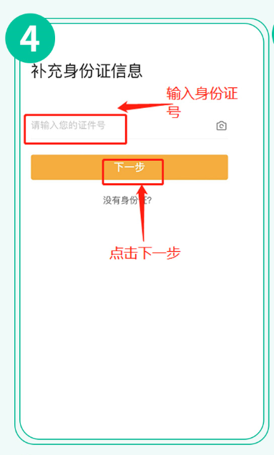

5.刷脸认证家长人脸验证（用谁的银行卡，就需要谁的脸来刷脸验证），直接点击下方开始刷脸认证进行验证

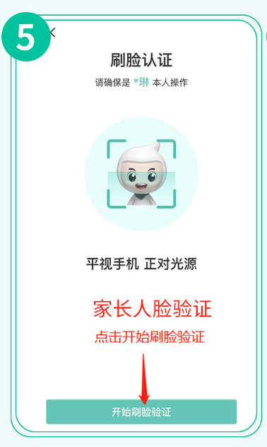

6.填选用户所在地选择所在地，广西壮族自治营销代码:207335

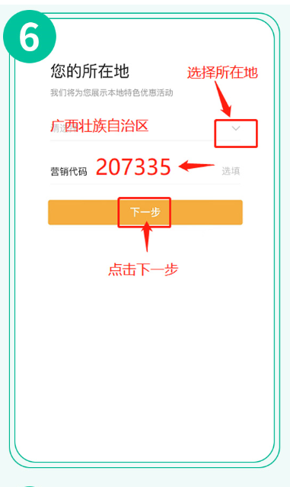

7.设置登录密码

设置登录密码，再次输入登录密码，点击确定

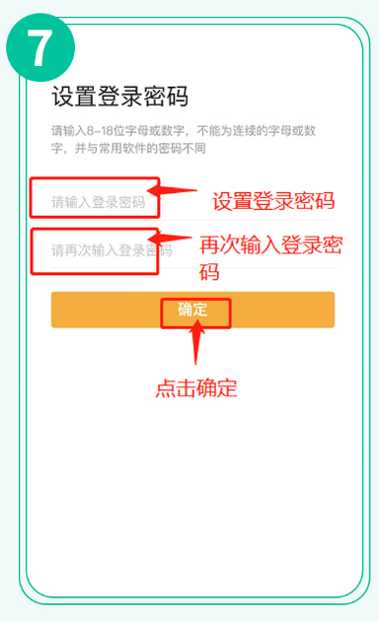

8.设置完密码即可使用密码登录农行掌银 APP

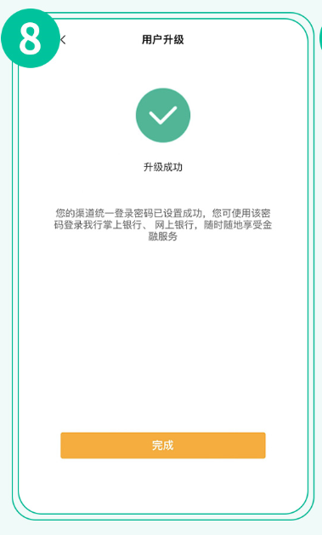

9.点击我的账户进行添加银行卡:如果有农业银行卡，直接点击添加账户;如果没有农业银行卡，可通过工商银行、建设银行、中国银行、交通银行、邮政储蓄卡申请开通电子账户

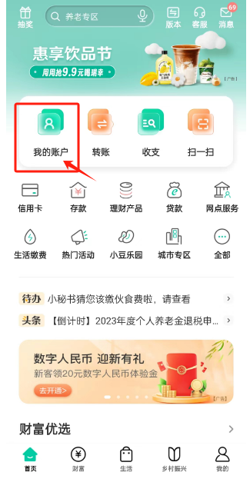 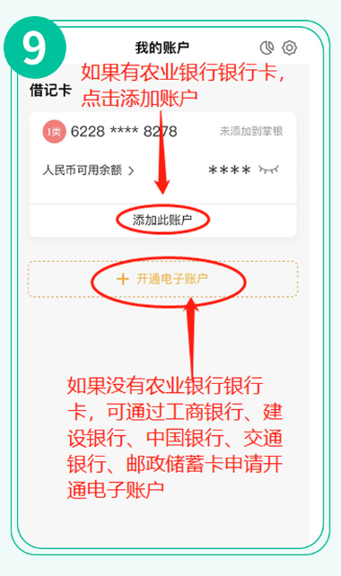

**第二步：选择学校**

打开**“中国农业银行”手机APP**，登录掌银。在掌银**“生活”**点击打开**“食堂”**，在左上角处定位到**“当前城市-钦州市”**，然后在食堂列表中选中相应食堂进入食堂界面，如下图示。

**龙湾校区为：高中部；**

**在龙湾校区高中部食堂就餐的，请选择充值名称“钦州市第一中学龙湾校区”**

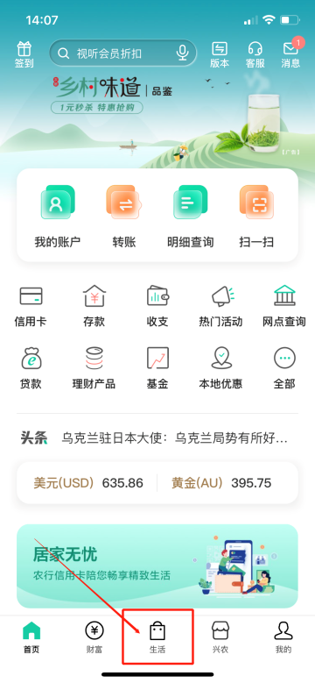 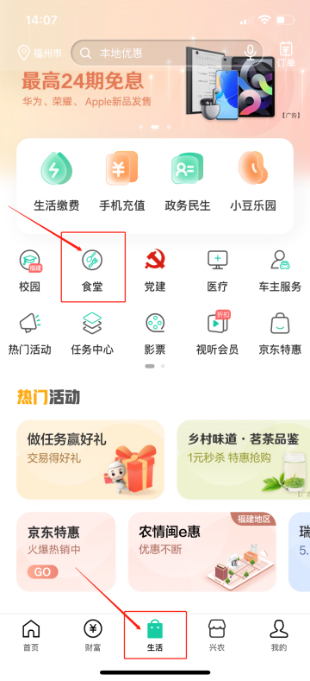 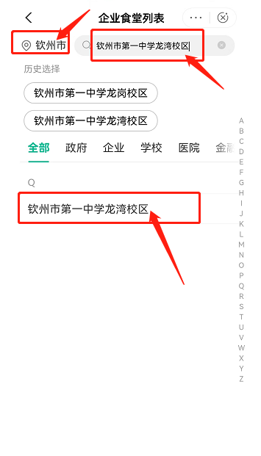**第三步：学生人员信息绑定**

选择完学校之后，界面会跳转到学生信息绑定界面，在此界面输入**学生的姓名、学生身份证号码**

绑定界面的支付密码默认为**身份证号码后6位（如果身份证最后一位是X，则用0代替），**输入完成后，点击“绑定”

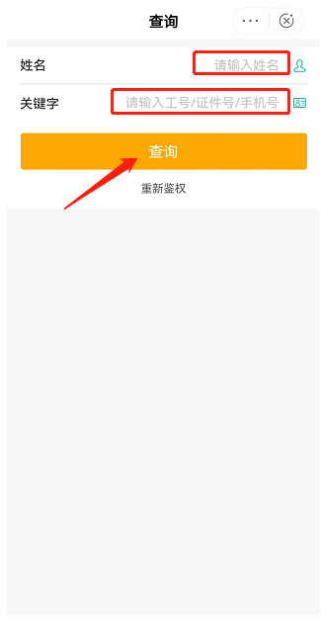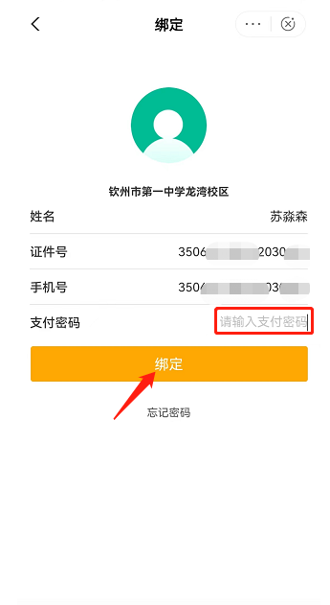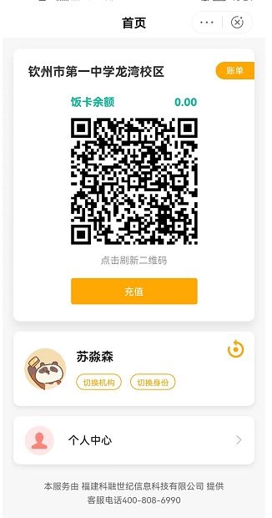

**第四步：上传学生人脸**

进去**“个人中心”**，点击**“人脸绑定”**，点击**“头像框”**，可以选择“**相册照片上传**”或选择**“拍照上传”**两种方式。最后点击**“确认上传”**完成上传，

**照片规范事项：请按照照片规范拍照，不然会影响到人脸就餐识别效率**

**①免冠（不戴帽子）正面照片。**

**②照片上正常应看到人的两耳、额头轮廓和相当于男士喉结处的地方。**

**③刘海不得遮挡脸部和眉毛，就餐消费时同样刘海不要遮挡眉毛**

**④拍照时不得上过深颜色的唇膏等影响真实面貌的化妆色彩，不能化妆化得过浓，影响真实面貌。**

**⑤不得上传证件照！！！和PS美颜过的照片（特别注意！！）**

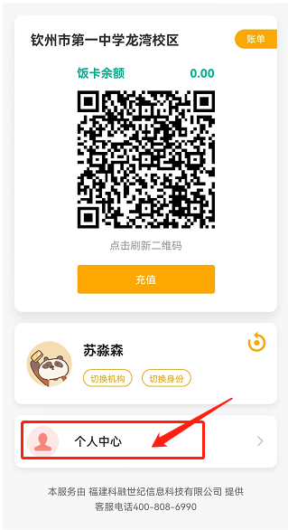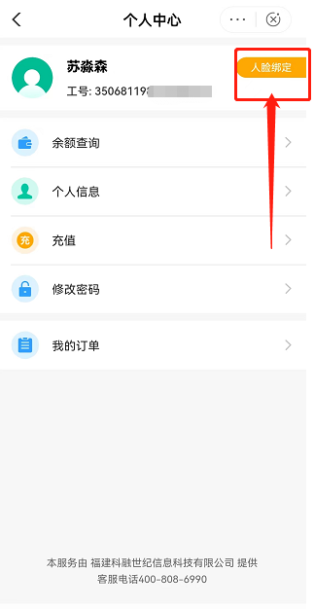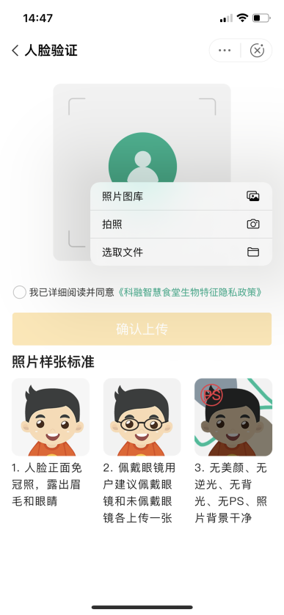 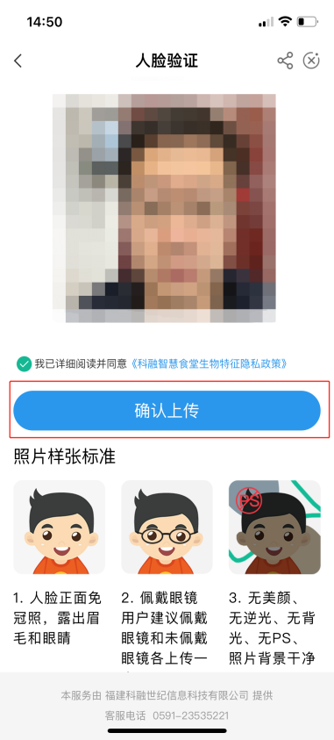 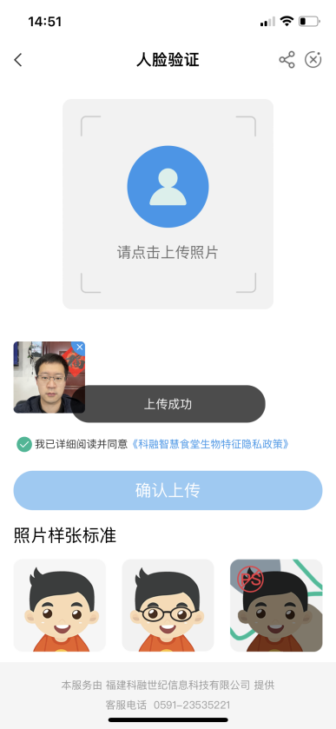

**第五步：就餐费充值**

可以点击二维码下方的**“充值按钮”**进行充值，或者点击**“个人中心”**里点击**“充值按钮”**，也可进行充值，点击充值后，输入需要充值的金额，点击缴费，选择付款账号，如无农行卡可添加他行卡支付；然后输入**“银行卡支付密码”**点击**“立即充值”**完成充值操作。

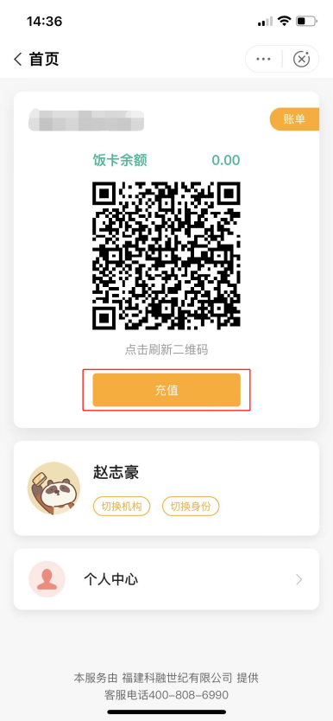 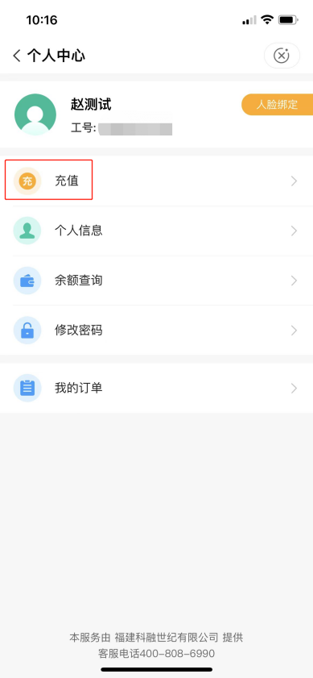 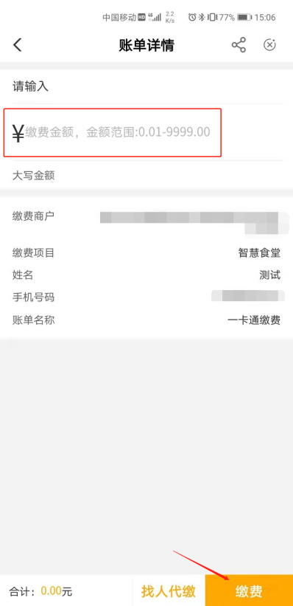

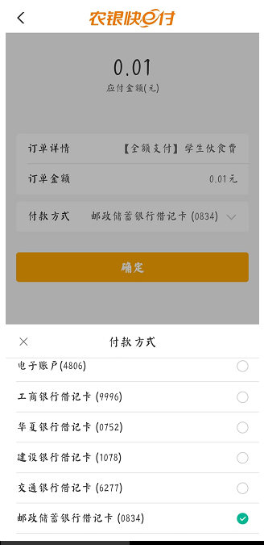 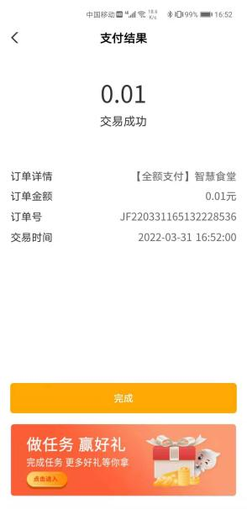 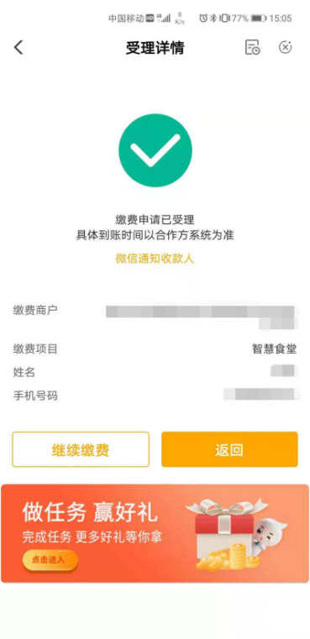

**第六步：余额查询、交易明细查询**

交易明细在首页右上角点击账单可看到或者点击**“个人中心”**也可以进行**“余额查询”、“交易明细”**等操作。

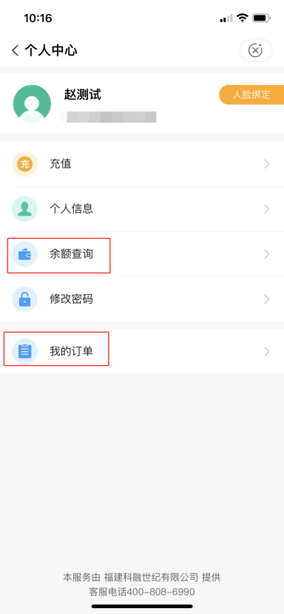 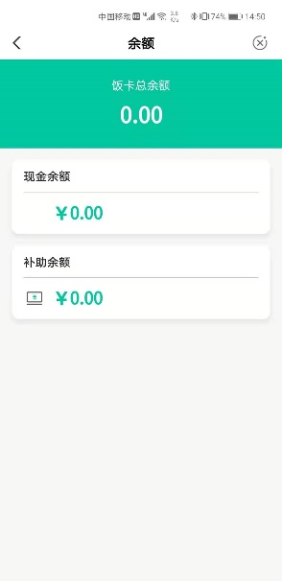 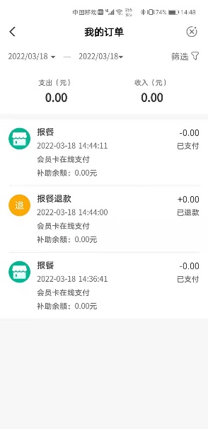

**第七步：智慧食堂支付密码修改**

后续使用中，学生或者家长如需修改上述第三步骤中的餐卡支付密码，可以到学校智慧食堂卡中心管理室，申请修改人员信息手机号（手机号为开通的农行掌银手机号），修改完成后可以在农行掌银app上进行个人餐卡支付密码修改

请点击**“个人中心”--“密码修改”**，在密码修改界面中输入手机号码。**（如出现手机号错误，请联系管理员修改正确手机号。）**然后点**“发送验证码”**，把收到的验证码和新密码**（密码为6位数数字密码）**输入到相应的文本框中。确认无误后点击**“修改密码”**，完成修改密码操作，如下图示。**（后续如忘记密码，可以在个人中心里再次进行密码修改）**。

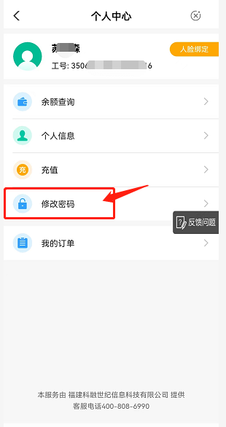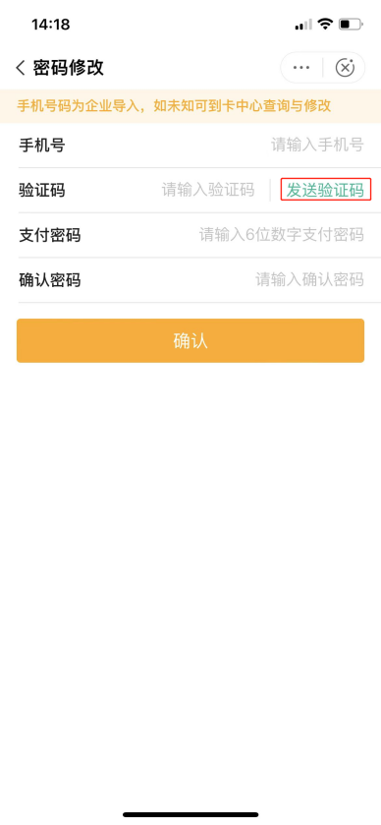

**第八步：多子女在校就读，切换学生信息**

在智慧食堂界面，点击“切换身份”，点击“绑定新账号”，在绑定账号界面，输入第二个学生的姓名和身份证号码，随后点击“查询”，查询出第二个学生身份证信息后，输入默认密码，密码默认为**身份证号码后6位（如果身份证最后一位是X，则用0代替），**输入完成后，点击“绑定”。即可完成。

后续继续完成学生人脸上传步骤即可。

后续需要切换学生信息，点击“切换身份”，即可任意切换选择已经绑定学生信息

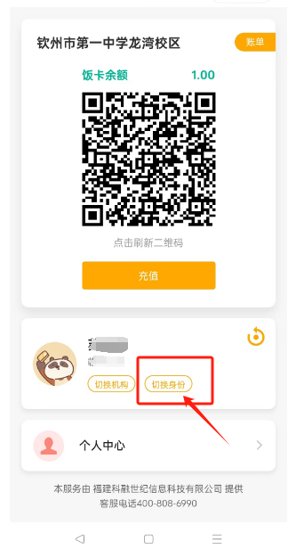 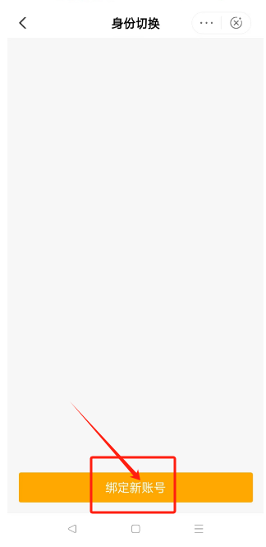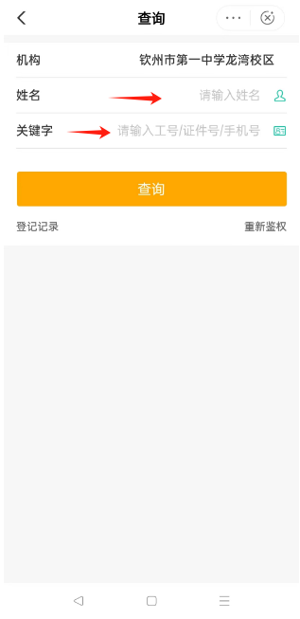 

**第九步，视频版讲解（微信扫码观看）**

1、无农业银行卡的，绑定别的银行卡的操作视频。



2、智慧食堂操作步骤视频。

